小程序设计报告

学号：21123013 学院：理学院

姓名：洪云齐 教师：邹启明

**一.小程序主要功能**

1）Tab bar首页：

A）轮播图：点击可查看与本社区有关的重要公告

B）四个导航栏：点击可以跳转链接到几个与生活相关的常用网站

C）社区要闻板块：采用图片+标题的布局，点击可查看社区要闻

2）Tab bar 资讯：

A）最上方有四个标签，点击可查看其分类下的新闻资讯

B）新闻资讯采用图片在左，右边显示部分简介的布局

C）点击某条新闻资讯，可通过最上方的swit开关开启或者关闭护眼模式（背景颜色的变化）

D）可通过标题下方的单选框来调节字体的大小

3）Tab bar 休闲：

A）二十四点玩法：点击图片进入玩法，进入之后会随机生成四个不大于13的随机数，以及跳过按钮，点击跳过按钮则会重新加载数据并清空输入值，按照提示输入数字，如果其和等于二十四，则会随机显示一张与成功相关的图片，以及“下一题”与“结束游戏”按钮，同时，“跳过”按钮消失，点击下一题可开始一道新的题目，点击结束游戏可返回休闲页面。如果和不为二十四，则会出现“不服再战”（与“下一题按钮功能相同”）以及“结束游戏”按钮。

B）听点小曲玩法：点击“听点小曲”图片，即可进入功能，曲库中按照标签分类存放了三首歌曲，点击歌曲图片进入播放界面，有六个按钮，可随时播放，暂停，从头播放，切下一首，回上一首以及返回主页。

C）今日元气签玩法：需要vip密码，vip密码可从左下角“如何获得VIP中获取”，点击输入框，输入密码的过程中，页面中的板娘会捂眼睛，结束输入，失去焦点以后，板娘会睁开眼睛，输入VIP密码163306，点击立即解锁，过1.5s之后会进入元气签页面。元气签页面会随机从图库里抽取一张励志鸡汤，通过摇一摇，可以刷新鸡汤，点击返回首页即可返回主页。

4）Tab bar 关于

A）点击作者信息，即可察看作者信息。

**二．小程序所用到的技术及其页面分布**

1）wxss应用

几乎所有的页面中都有应用，其中对新闻图片及文字设定了统一的app.wxss格式

2）flex布局

A）"pages/zixun/zixun.wxml"中导航标签以及标签下所属新闻与图片的flex布局

B）"pages/fun/ershisidian/ershisidian.wxml",

    "pages/fun/ershisidian2/ershisidian2.wxml",

中，输入框的flex布局

C）"pages/fun/musicall/musicall"中音乐标签及音乐的flex布局

3）tabBar

A）小程序主题框架，即底下四个导航栏

4）逻辑层与视图层之间的数据传递

A）"pages/zixun/zixun.wxml"与"pages/fun/musicall/musicall。wxml"用picker组件来取得value值，将其传递到逻辑层，再将逻辑层的数据返回到视图层，通过wx：if来显示或者隐藏标签。

B）"pages/fun/ershisidian/ershisidian.wxml",

"pages/fun/ershisidian2/ershisidian2.wxml",

通过input组件来获取值，通过选择运算符将值传递到后台，经过后台对应的计算之后将值显示到前台。最后通过wx：if对值的比对，决定渲染效果

C）"pages/fun/vip/vip.wxml"通过输入框获取值，经过后台判断输入值是否正确来决定页面是否跳转

5）API函数

A）"pages/fun/music2/music2",

    "pages/fun/music3/music3",

  "pages/fun/music/music"

wx.createAudioContext('myAudio')函数

B）"pages/fun/yuanqi/yuanqi"页面 wx.onAccelerometerChange函数

6）组件

A）view组件 每个页面都有用到

B）image组件 每个页面

C）navigator组件 几乎每个页面

D）button组件 "pages/fun/music2/music2",

  "pages/fun/music3/music3"…等等页面

E）picker组件 "pages/fun/musicall/musicall",

"pages/zixun/zixun"，"pages/fun/ershisidian/ershisidian.wxml",

"pages/fun/ershisidian2/ershisidian2.wxml",

F）input组件 "pages/fun/ershisidian/ershisidian.wxml",

"pages/fun/ershisidian2/ershisidian2.wxml",

 "pages/fun/vip/vip",

G）audio组件 "pages/fun/music2/music2",

    "pages/fun/music3/music3",

  "pages/fun/music/music"

H）form组件"pages/fun/vip/vip",

I）web-view组件 "pages/links/tianqi/tianqi",

    "pages/links/ditu/ditu",

    "pages/links/gouwu/gouwu",

    "pages/links/zhengfu/zhengfu",

J）swiper组件

"pages/shouye/shouye",

K）radio组件

"pages/zixun/zixun.wxml"与"pages/fun/musicall/musicall。wxml"

L）switch组件

 "pages/zixunnews/news1/news1",

    "pages/zixunnews/news2/news2",

    "pages/zixunnews/news3/news3",

    "pages/zixunnews/news4/news4",

M）text组件  "pages/zixunnews/news1/news1",

    "pages/zixunnews/news2/news2",

    "pages/zixunnews/news3/news3",

    "pages/zixunnews/news4/news4",

**三．主要目标用户**

本小程序的功能有查看上海地区的政府公告，资讯，便民服务等等，包含一定的休闲功能，所以本小程序的目标用户即为上海地区的微信使用者。

**四．遇到的困难及解决方法**

本小程序功能虽然较为简单，但在实际的制作过程中还是遇到了不少的困难。

A）



这四个图标排版的实现。

这四个导航图标的文字和icon图标其实是分开的，我在将他们排列在一行排成较为美观的排布花了一些功夫。我先试了flex布局，但发现如果用flex布局的话，文字和图标会错位，且图标的 排版很混乱。后面我尝试了一下，将display设置成了inline-block格式，text-align设置为center，最后终于将图标和文字对齐了。

B）A）中导航栏链接到外网站上的功能的实现。

对于这四个导航栏，我的设计初衷是让他们成为便捷服务的窗口，能够让上海人更方便地使用到自己常用的网站。虽然链接到外网站的方法书上没有写，但是我猜测，既然微信小程序能够通过组件和函数抓取到外网站视频和音频的播放地址并且播放，那么它一定也有办法跳转到外网站。我首先尝试了url模块，发现并不管用，后面，通过查阅资料，我找到了一种实现功能的方法，即使用web-view组件，于是我创建了四个link文件来存放网页地址，然后通过navigator组件链接到这个页面，实现了跳转到外网站这个功能。

C）资讯页面radio单选框的实现

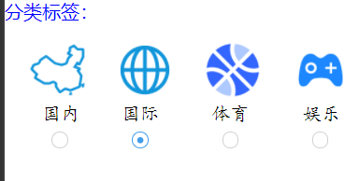

这个单选框的排布方式我同样应用了A）中导航栏的排列方式，一开始，我将文字写在了radio组件里面，但是这样一来，文字是竖直排列的，我试了很多种排布方式，效果都不是很理想，后来，我想到不在radio框内输入文字，之间按照A）中的方法排列标签，然后在标签下加一排单选框，也能取得不错的效果。同时，我也对选择框的样式进行了修改，通过查阅资料，我找到了其具体的修改方法，使它变得更切合主题。

D）资讯标签栏新闻格式

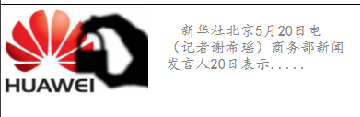

这个排版方式我借鉴了百度、头条等新闻的排版方式。具体实施起来难度也不是很大，但实施过程中，我遇到的一个不大的困难就是，如果用flex布局的话，图片会跟着文字长短伸缩，后面，我在style中固定了图片的width和height，解决了这个问题。

E）资讯新闻中护眼模式的小开关

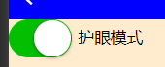

一开始的时候，点击开关后台数据是传不上去的，后来我检查发现，我所设置的背景颜色没有定义于是，在如下位置上加上了一个this之后，功能得以正常实现

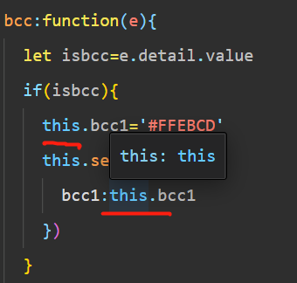

F）二十四点游戏

这一部分我遇到了很大的阻力，花费了很大的时间，经过不懈的修改之后，终于还是让这块的功能落地了（尽管还有很多缺陷）

我所遇到的第一个困难就是当中选择符号的picker选择框

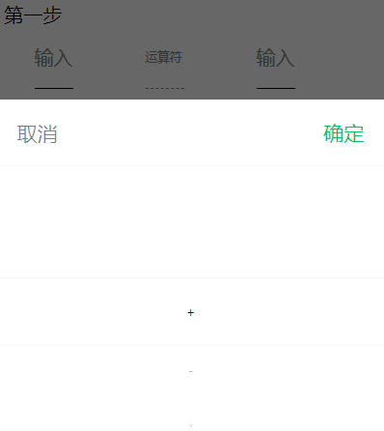

一开始，我因为所有picker用的都是同一个pick数组，所以就会出现选择了一个运算符，后续的运算符都没法选的问题，后来，我通过给每个picker都写一个pick数组的方法，解决了这个问题。

第二个问题就是button出现与否的问题，这个页面的四个button都是通过wx：if渲染的，出现情况较为复杂，我通过设置step3的初始值来控制按钮的出现情况。

第四个问题是“下一题”和“跳过”功能的按钮。我原本的想法是重新加载页面，但发现这样做picker值和input值都无法清空。对于这个问题，我的解决方法是写了一个一模一样的页面，将这个按钮的功能设为跳转到页面二，页面二按钮的功能为跳转到页面一，这样就能实现两个页面的循环，同时，每次重新进入页面，值都会被清空。但这样做也有个缺陷，就是要返回到主页面很麻烦，所以我加了一个返回主页按钮，这也导致了第五个问题。

第五个问题就是，我使用navigator组件写的“返回主页”功能无效。后面我通过查找资料发现，其不生效的原因是因为我的目标页面是tabBar中的页面，所以用普通的navigator组件无法实现，后来，我通过设置navigator的open-type类型为switchTab，成功解决了不兼容的问题。

以上，就是我在编写小程序过程中遇到的主要问题和解决方法。

**五．一些心得体会**

本次小程序的编写过程让我收获很多。即使我的小程序功能很少且很简陋，它仍然耗费了我大量的时间和心血。在这个过程中，我有过实现预期功能的喜悦，面对困难时候的犹豫退缩以及解决问题后的如释重负，总之，编写的过程是辛苦和快乐的，结果是满意的。最后，感谢邹老师，给我们带来了如此实用的课程！